ФОТО | Школа, класс, название волонтёрского отряда, кол-во участников, место деятельности, ФИО кому помогали | Краткое описание деятельности (что сделали, когда – дата)
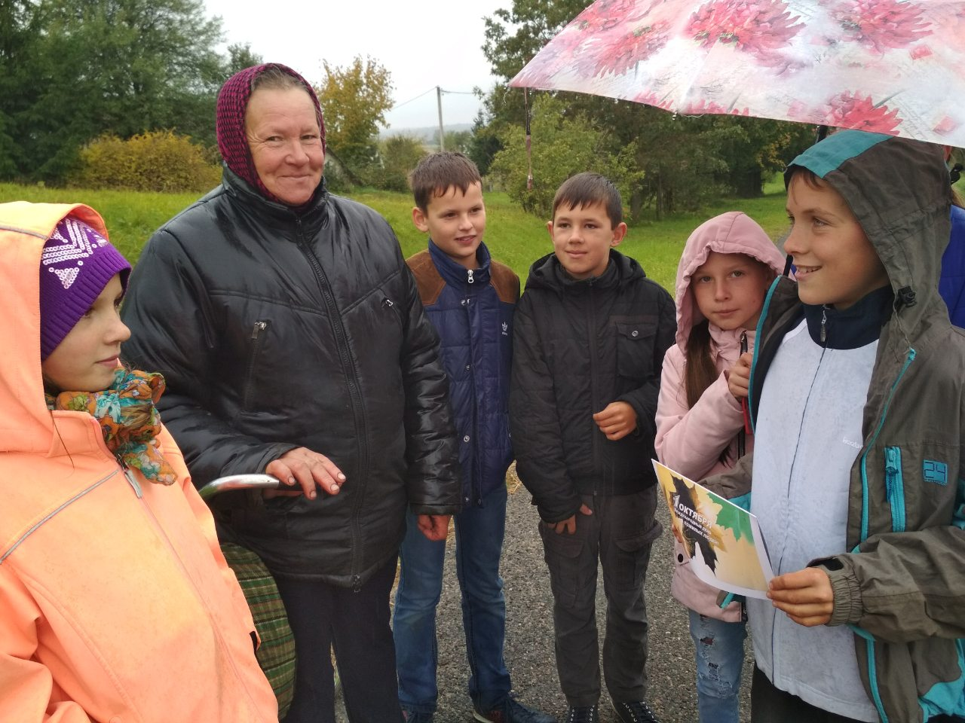 | Цуденишский ясли-сад-средняя школа,  5-9 классы  Отряд «Милосердие»  10 участников  Размысловская В.И.  Д.Мокрицы | Поздравление с Днём пожилых людей  28.09.2019
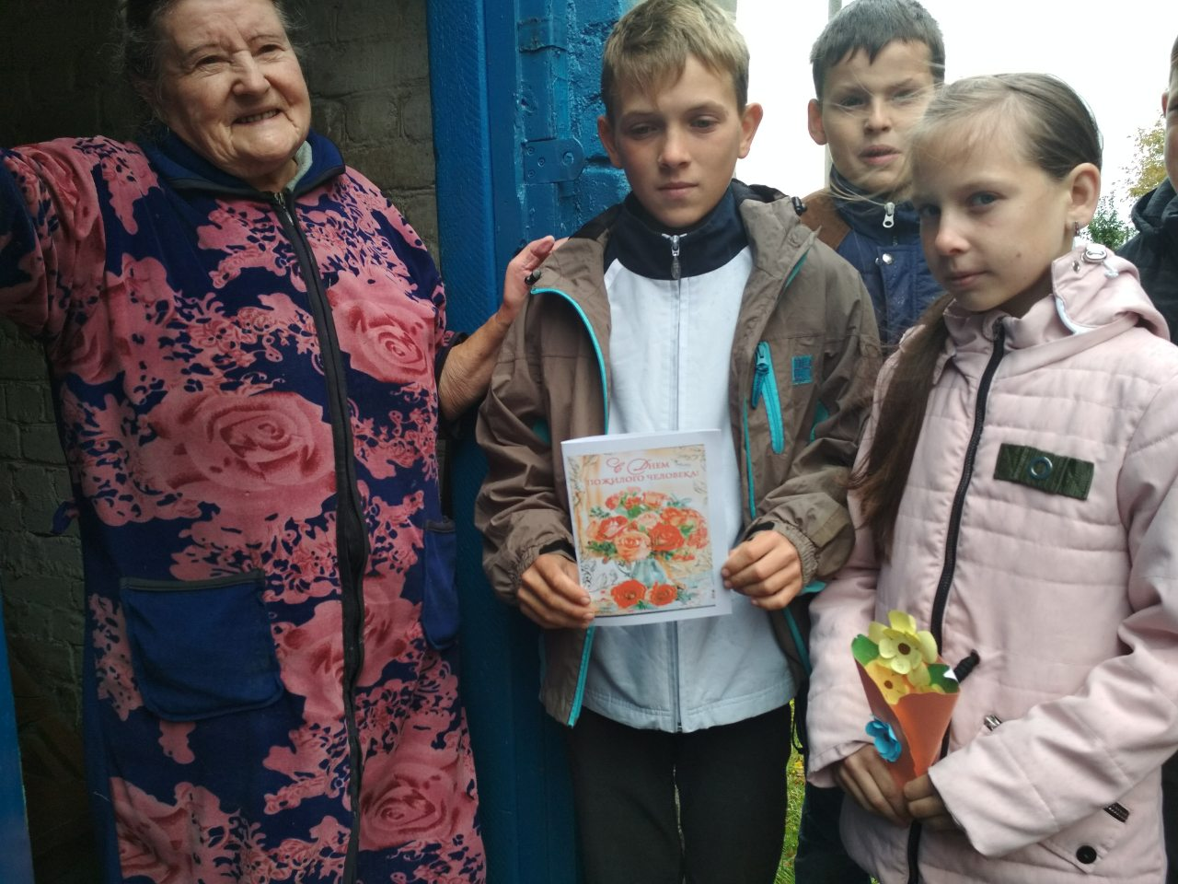 | Цуденишский ясли-сад-средняя школа,  5-9 классы  Отряд «Милосердие»  10 участников  Скробова Антонина Матвеевна  д. Цуденишки | Поздравление с Днём пожилых людей  28.09.2019
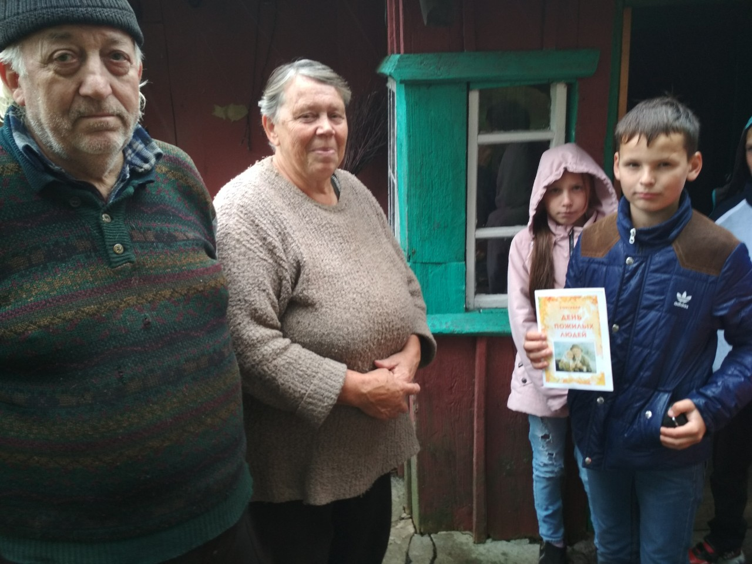 | Цуденишский ясли-сад-средняя школа,  5-9 классы  Отряд «Милосердие»  10 участников  Федорович Янина Иосифовна, Федорович Иосиф Болеславович  д. Цуденишки | Поздравление с Днём пожилых людей  28.09.2019
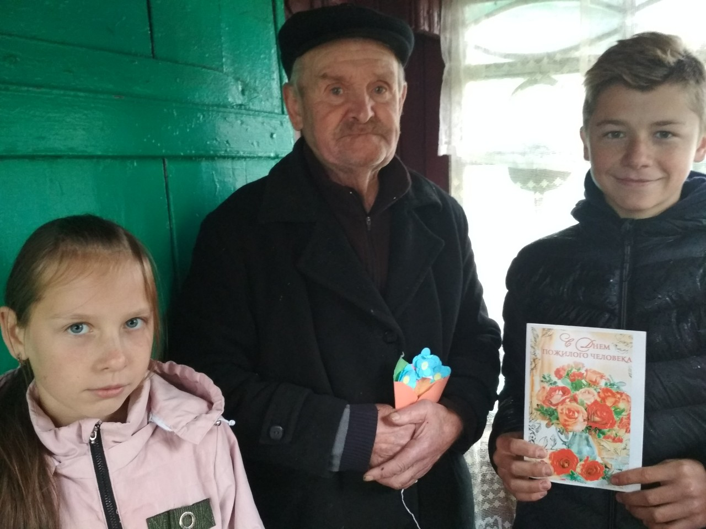 | Цуденишский ясли-сад-средняя школа,  5-9 классы  Отряд «Милосердие»  10 участников  Забельский Стефан Брониславович  д. Цуденишки | Поздравление с Днём пожилых людей  28.09.2019

